TRƯỜNG ĐẠI HỌC GIAO THÔNG VẬN TẢI
PHÂN HIỆU TẠI THÀNH PHỐ HỒ CHÍ MINH



BÁO CÁO TIỂU LUẬN
TIÊU CHUẨN HỆ THỐNG
GIAO THÔNG THÔNG MINH

ĐỀ SỐ 2

Người hướng dẫn: TS Mai Vinh Dự
Sinh viên thực hiện: Tạ Văn Minh
Lớp: Hệ thống giao thông thông minh K59
MSSV: 5951030057
Khoa: Điện - Điện tử

Thành Phố Thủ Đức tháng 7 năm 2021
TRƯỜNG ĐẠI HỌC GIAO THÔNG VẬN TẢI
PHÂN HIỆU TẠI THÀNH PHỐ HỒ CHÍ MINH

BÁO CÁO TIỂU LUẬN
TIÊU CHUẨN HỆ THỐNG
GIAO THÔNG THÔNG MINH

ĐỀ SỐ 2

Sinh viên thực hiện
Tạ Văn Minh Nam, Nữ: Nam Dân tộc: Kinh
Lớp: Hệ thống giao thông thông minh K59 Khoa: Điện - Điện tử
Năm thứ: 3 Ngành học: Kĩ thuật điện tử tin học công nghiệp
Người hướng dẫn: TS Mai Vinh Dự
NHẬN XÉT CỦA GIÁO VIÊN CHẤM
Họ và tên sinh viên: TẠ VĂN MINH
Mã số sinh viên: 5951030057

Điểm đánh giá: …./10

Tp. HCM, ngày … tháng 07 năm 2021
Giáo viên chấm
(Ký, ghi rõ họ tên)

Mục lục
Nội dung
Lời cảm ơn 1
CHƯƠNG 1: MỞ ĐẦU 2
1.1. Yêu cầu tiểu luận 2
1.2. Phân tích các nội dung chính cần thực hiện: 2
1.3. Cách tiếp cận và phương pháp tìm hiểu tiểu luận: 2
CHƯƠNG 2: LÝ THUYẾT 3
2.1. Phân tích kiến trúc ITS quốc gia (dịch vụ người sử dụng, kiến trúc logic, kiến trúc vật lý). 3
2.1.1. Khái niệm về kiến trúc ITS Việt Nam 3
2.1.2. Các dịch vụ cho người sử dụng: 4
2.2. Phân tích các hoạt động và quy trình hình thành kiến trúc ITS khu vực cho các nước đang phát triển trong đó có Việt Nam. 10
Bảng 1. Quy trình hình thành kiến trúc khu vực 12
CHƯƠNG 3: ỨNG DỤNG 13
3.1. Cơ sở lý thuyết. 13
3.1.1. Tổng quan về bài toán. 13
3.1.2. Json: 14
3.1.3. UART Protocol: 15
3.1.4. ESP32: 15
3.1.5. Mạch định vị GPS GY-NEO 6MV2: 17
3.1.6. Firebase Admin SDK & Firebase Realtime DB: 18
3.2. Xây dựng hệ thống: 18
3.2.1. Tổng quan mô hình của hệ thống: 18
3.2.2. Xây dựng phần mềm: 19
3.3. Kết luận : 26
TÀI LIỆU THAM KHẢO 27

Danh mục hình ảnh
Hình 1. Quy trình hình thành kiến trúc ITS khu vực 11
Hình 2. Truyền thông UART 13
Hình 3. UART Data Frame 14
Hình 4. ESP32 14
Hình 5. Mạch định vị GPS GY-NEO 6MV2 16
Hình 6. Cấu trúc cây database 16
Hình 7. Mô hình hệ thống 17
Hình 8. Giao diện bản đồ 17
Hình 9. Giao diện bảo mật 18
Hình 10. Giao diện Tracking Realtime 18
Hình 11. Giao diện xem vị trí và lộ trình 19
Hình 12. Giao diện Ecall 19
Hình 13. Lưu đồ thuật toán chức năng kiểm tra mật khẩu 20
Hình 14. Màn hình chức năng kiểm tra mật khẩu 20
Hình 15. Lưu đồ thuật toán chức năng giám sát hành trình 21
Hình 16. Màn hình chức năng giám sát hành trình 21
Hình 17. Lưu đồ thuật toán chức năng xem lại hành trình 22
Hình 18. Màn hình chức năng xem lại hành trình 22
Hình 19. Lưu đồ thuật toán chức năng Ecall 23
Hình 19. Màn hình chức năng Ecall 23

Lời cảm ơn
Để có thể hoàn thành bài báo cáo tiểu luận này, em xin chân thành cảm ơn sự hướng dẫn tận tình của Thầy Mai Vinh Dự đã hướng dẫn em hoàn thiện bài báo cáo này một cách tốt nhất.
Vì kiến thức bản thân còn hạn chế nên trong quá trình thực hiện và hoàn thành bài báo cáo không tránh khỏi những sai sót về nội dung và phương pháp trình bày. Em rất mong nhận được sự chỉ bảo, hướng dẫn của Thầy (Cô) và ý kiến đóng góp của các bạn để đề tài của em được hoàn thiện hơn.
Em xin chân thành cảm ơn!

Sinh viên thực hiện tiểu luận
Tạ Văn Minh

CHƯƠNG 1: MỞ ĐẦU

Yêu cầu tiểu luận
Trả lời các câu hỏi sau:
Câu 1: Phân tích kiến trúc ITS quốc gia (dịch vụ người sử dụng, kiến trúc logic, kiến trúc vật lý).
Câu 2: Phân tích các hoạt động và quy trình hình thành kiến trúc ITS khu vực cho các nước đang phát triển trong đó có Việt Nam.
Câu 3: Phân tích và thiết kế hệ thống kiểm soát hành trình phương tiện ứng dụng GPS. Mô phỏng trên máy tính hoặc thực hiện mô hình thực nghiệm.

Phân tích các nội dung chính cần thực hiện:
- Trình bày phân tích kiến trúc ITS quốc gia (dịch vụ người sử dụng, kiến trúc logic, kiến trúc vật lý).
- Trình bày phân tích các hoạt động và quy trình hình thành kiến trúc ITS khu vực cho các nước đang phát triển trong đó có Việt Nam.
- Trình bày phân tích và thiết kế hệ thống kiểm soát hành trình phương tiện ứng dụng GPS. Mô phỏng trên máy tính hoặc thực hiện mô hình thực nghiệm.

Cách tiếp cận và phương pháp tìm hiểu tiểu luận:
- Cách tiếp cận: Phân tích yêu cầu của bài tiểu luận, hệ thống lại kiến thức đã học, đưa ra những yêu cầu của bài tiểu luận từ đó đưa ra hướng giải quyết.
- Phương pháp tìm hiểu tiểu luận: Hệ thống lại kiến thức đã học, tìm hiểu thêm những kiến thức mới phù hợp với yêu cầu tiểu luận, giải quyết bài toàn theo nhiều cách khác nhau.
:

CHƯƠNG 2: LÝ THUYẾT

Phân tích kiến trúc ITS quốc gia (dịch vụ người sử dụng, kiến trúc logic, kiến trúc vật lý).

Khái niệm về kiến trúc ITS Việt Nam
Đặc trưng của hệ thống ITS là thuộc dạng hệ thống lớn tích hợp nhiều công nghệ khác nhau. Không nhưng vậy, với xu hướng hóa toàn cầu hóa và khả năng dầu tư thấp việc xây dựng ITS phụ thuộc vào nhiều nhà đầu tư ở nước ngoài. Do đó điều quan quan trọng là phải tạo ra được bức trang tổng thể về thành phần có liên quan trước khi đi vào xây dụng hệ thống cụ thể. Đó chính là vai trò của kiến trúc ITS.
Kiến trúc ITS Việt Nam là khung thống nhất làm cơ sở cho việc hướng đẫn triển khai phối hợp chương trình ITS ở khu vực công cộng cũng như tư nhân. Nó là xuất phát điểm từ đó các nhà đầu tư có thể cũng là việc với nhau tạo ra các sự đồng bộ giữa các thành phần trong ITS đảo bảo. Kiếm trúc mô tả sự tương tác giữa các thành phần vật lý trong hệ thống giao thông bao gồm người, xe, đường và trun tâm. Nó cũng mô tả các yêu cầu thông tin, truyền thông tin, các dữ liệu được chia sẻ và sử dụng như thế nào và các tiêu chuẩn cần thiết cho việc chia sẻ thông tin đó.
Tóm lại, kiến trúc ITS Việt Nam định nghĩa các thành phần ITS và các dòng thông tin giữa các phàn tử ITS cần có để đạt được các mục tiêu đề ra của toàn bộ hệ thống.
- Mục đích của việc xây dựng Kiến trúc hệ thống chó ITS là:
- Xây dụng một hệ thống tích hợp hiệu quả.
- Đảm bảo tính mở rộng của hệ thống.
- Đẩy mạnh quá trình tiêu chuẩn hóa về quốc tế và quốc gia
- Trong quá trình xây dựng kiến trúc hệ thống cần nhấn mạnh bốn yêu cầu sau:
- Đảm bảo tính tương thích tiêu chuẩn quốc tế ISO/CD.
- Đảm bảo tính phù hợp với các điều kiện kinh tế xã hội của Việt Nam bao gồm các khía cạnh luật pháp, hiện trạng cơ sở hạ tầng, công nghiệp và cá quy đinh về thông tin, truyền thông, điều kiện thời tiết khắc nhiệt, tình hình phân bố dân số,... trong đó cần đặc biệt chú ý đến những khu vực có cơ sở hạ tâng chứ phát triển như nông thôn, vùng núi, ... , yếu tố như xe máy và sự tôn trọng phát luật giao thông còn thấp.
- Đảm bảo tính tổng thể, toàn diện cho tất cả các loại đường( không chỉ đường cao tốc) khu vực của mang lưới giao thông.
- Đảm bảo tính linh hoạt để phụ hợp với các thay đổi về nhu cầu xã hội cũng như sự phát triển khoa học công nghệ.
- Để xây dụng được kiến trúc hệ thống ITS cần tiến hành các bước sau:
- Xác định chi tiết các nhu cầu dịch vụ người sử dụng.
Các nhu cầu dịch vụ người sử dụng mô tả nhữn đòi hỏi đối với hệ thông ITS từ phía người sử dụng
- Xây dụng kiến trúc logic.
Kiến trúc logic thể hiện các nhìn nhận các nhu cầu dịch vụ sử dụng dưới góc dộ chức năng. Nó xác định và mô tả các tính năng cần thiết của hệ thông để đảm baaro cá yêu cầu của dịch vụ đề ra.
- Xây dựng các kiến trúc vật lý.
Kiến trúc vật lý là mô hình bức tranh tổng thể về thệ thông thực hiện ITS, trong đó xác định rõ ràn các dịch vụ cho từng khối xe, đường, trung tâm, vv,... Nhứng khối vật lý này được tích hợp một các hopjwl ý dể đảm bảo thực hiên được các chức năng và thông tin kèm theo được xác định từ kiến trúc logic.
- Xác đinh các lĩnh vực tiêu chuẩn cần thiết.
Đây là quá trình xây dựng từ các hệ thông con thành các lĩnh vực cần phải chuẩn hóa và đánh giá chúng. Mục đích của gia đoạn này là trợ giúp việc quyết định thức tự ưu tiên các hoạt đọng tiêu chuẩn hóa và các công việc có liên quan.

Các dịch vụ cho người sử dụng:
- Thông tin trên trên đường:
Nhóm dịch vụ thông tin trên đường cung cấp thông tin cho giao thông cho lái xe sau khi khởi hành. Các thông tin này gồm 2 loại: thông tin tư vấn cho lái xe về tình hình giao thông trên đường và thông tin trong xe nhắc nhở lái xe về điều kiện giao thông. Loại thông tin thứ nhất gửi tới lái xe thông qua biển báo phần mềm trên đường , radio hay thiết bị trong xe. Loại thông tin thứ hai cung cấp qua thiết bị trên xe.
Các dịch vụ trong nhóm có thể là:
- Thông tin về bến đỗ và các dịch vụ ven đường (trạm nghỉ, trạm sửa chữa...).
- Thông tin về điều kiên giao thông.
- Thông tin về cảnh báo trên xe.
- Dẫn đường
Nhóm dịch vụ dẫn đường hướng dẫn cho người tham gia giao thông đi đường và các thao tác cần thiết để đi đến đích. Cơ sở trong những hướng dẫn này là các thông tin tĩnh (bản đồ lộ trình) và cách động (cập nhật các thay đổi về địa hình và điều kiện giao thông) hệ thống dẫn đường hoạt động theo nguyên tắc hai phụ thuộc vào vị trí lắp đặt thiết bị: di động ( trên xe hoặc thiết bị di động) và cố định tại cơ sở hạ tầng giao thông (Bến xe,trạm dịch vụ thông tin, ...). Hệ thống tĩnh của các thiết bị di động có thể hoạt đang độc lập nhưng cũng rất khả năng cập nhật thông tin thời gian thực về ngoại giao thông từ các trạm cố định để định tuyến. Các hệ thống tĩnh cố định sử dụng truyền thông tin giữa thiết bị dẫn đường và bị cố định đến nhận thông tin về đích đến đích đến của giao thông, tính toán đường đi và hướng dẫn người tham gia không.
Nếu thông tin thời gian thực được thực hiện trong quá trình định tuyến thì hệ thống trở thành hệ thống cố định thời gian thực. Có nhiều cách để thiết bị dẫn đường trao đổi thông tin với người tham gia giao thông. Người tham gia giao thông có thể sử dụng màn hình hiển thị, bàn phím, thiết bị cảm ứng,.. để gửi thông tin và đọc các hướng dẫn đường đi.
Nhóm dịch vụ này có thể bao gồm các dịch vụ:
- Dẫn đường cho ô tô.
- Dẫn đường cho người đi xe máy xe thô sơ và đi bộ.
- Quản lý điều hành giao thông
Lĩnh vực này bao gồm các hoạt động liên quan đến tiến bộ khoa học kỹ thuật và thực hiện các biện pháp tối ưu dòng giao thông, đảm bảo lưu thông nhanh trong, an toàn. Các nhóm dịch vụ thuộc lĩnh vực quản lý điều hành thông tin bao gồm:
- Hỗ trợ lập kế hoạch giao thông
Nhóm dịch vụ hỗ trợ lập kế hoạch giao thông gồm các hoạt động dịch vụ sau:
- Hỗ trợ lập kế hoạch giao thông diện rộng.
- Hỗ trợ lập kế hoạch giao thông cục bộ.
- Hỗ trợ quá trình ra quyết định trong điều hành giao thông.
- Thu thập và cung cấp thông cơ sở cho quản lý yêu cầu dưới đây là bước điều hành vĩ mô mang tính chiến lược, tổng thể, toàn diện.
- Điều khiển giao thông
Điều khiển giao thông là một trong các ngành dịch vụ ITS quan trọng nhất, Có nhiệm vụ đảm bao giao thông trong thành phố và đường liên tỉnh được thông suốt, an toàn và hiệu quả quả tối đa.
Các dịch vụ nhóm điều khiển giao thông có thể là:
- Điều khiển tín hiệu giao thông tại nút.
- Điều khiển tín hiệu giao thông trên đường cao tốc.
- Điều khiển tín hiệu giao thông diện rộng.
- Điều khiển tín hiệu giao thông tại giao cắt với đường sắt.
- Điều kiển theo làn.
- Quản lý bảo dưỡng cơ sở hạ tầng giao thông:
Nhóm dịch vụ Quản lý bảo dưỡng cơ sở hạ tầng giao thông bao gồm các dịch vụ hỗ trợ công tác quản lý các công trình giao thông như đường, cầu, hành lang,các thiết bị trên đường việc ứng dụng các tiến bộ Công nghệ thông tin Giúp cho việc quản lý khoa học hiệu quả hơn. Điều quan trọng ở đây là làm sao xây dựng cơ sở dữ liệu về các thông tin kỹ thuật số tiến độ khai thác, bảo dưỡng công trình trên các dữ liệu phải thường xuyên cập nhật, trên cơ sở đó phần mềm sẽ cung cấp cho người quản lý các hướng dẫn cần thiết, kịp thời.
- Quản lý sự cố:
Nhóm quản lý sứ cố tăng cường khả năng phát hiện sứ cố giao thông và đưa ra các hoạt động đáp ứng phù hợp. Các sự cố ở đây bao gồm sự cố không dự đoán trước được (tai nạn xe, nổ nốp xe,...) và sự cố dự đoán trước được (việc phong tỏa đường cường phải giải quyết các sự cố không đoán trước được.
Các dịch vụ trong nhóm này có thể là:
- Kiểm tra và xác nhận sự cố.
- Phân tích hậu quả sự cố.
- Hỗ trợ người lái xe sự cố trên mạng thông tin.
- Hỗ trợ hành khách bị sự cố trên mạng thông tin.
- Phối hợp giải quyết sự cố.
- Kiểm soát và quản lý tài sản bị thiệt hại.
- Quản lý nhu cầu giao thông:
Nhóm dịch vụ này cung cấp các dịch vụ đáp ứng như cầu của người tham gia giao thông như tìm bãi đỗ xe, đi vào khu vực trung tâm hay trong giờ cao điểm. Các dịch vụ chủ yếu ở đây là:
- Quản lý và điều kiển bến đỗ xe.
- Phụ phí xe đi vào khu vực thường xảy ra tắc nghẽn hay tham gia giao thông giờ cao điểm.
- Thiết chế giao thông:
Nhóm dịch vụ này liên quan đến ứng dụng các công nghệ ITS trong yêu cầu tuần thủ các luật, quy định giao thông cũng như thu thập các bằng trứng vi phạm. Ví dụ:
- Yêu cầu đỗ xe theo quy định.
- Yêu cầu giới hạn tốc độ xe.
- Yêu cầu chạy đúng làn quy định.
- Yêu cầu dừng theo tín hiệu đèn đỏ.
- Yêu cầu về mức khí xả cho phép.
- Hỗ trợ hoạt động xe cấp cứu:
Lĩnh vực hỗ trợ hoạt động xe cấp cứu bao giờ các dịch vụ liên quan trực tiếp đén công tác phát hiện, báo hiệu và giải quyết các sực sô khẩn cáp và không khẩn cấp có ảnh hưởng đến hệ thống giao thông. Trọng tâm của lĩnh vực là tăng cường khả năng hoạt độn của công an, cứu hỏa, cứu hộ trong ứng phó với các trường hợp cần cần bảo vệ tính mạng con người, giảm tiểu thiệt hại về tài sản,... của người tham gia giao thông. Lĩnh vực này có ba nhóm dịch vụ:
- Báo hiệu cấp cứu tự động:
- Báo hiệu cấp cứu.
- Báo hiệu sự cố đỗ xe.
- Báo hiêu sự cố cho trung tâm.
- Báo hiệu cho các xe xung quanh khu vực sản ra sự cố.
- Hướng dẫn tuyến cho xe cấp cứu và hỗ trợ các hoạt động cứu hộ:
- Hướng dẫn cho xe cấp cứu và hỗ trợ các hoạt động cứu hộ.
- Hướng dẫn cho xe cấp cứu dọc theo đường đi tối ưu.
- Điều kiển tín hiệu giao thong tạo ưu tiên cho xe cấp cứu.
- Thông báo cho cá xe về xe cấp cứu đang gần tới.
- Điều hành hoạt động xe cấp cứu.
- Hỗ trợ các xe cho công tác cưu hộ và phục hồi khi có thảm họa.
- Báo hiệu sự cố với hàng hóa nguy hiểm và hỗ trợ cấp cứu:
- Theo dỗi vận tải hàng hóa nguy hiểm và báo hiệu sự cố xả ra.
- Điều hành các phương tiện cứu hộ hàng hóa nguy hiểm.
- Dịch vụ thanh toán điện tử:
Lĩnh vực dịch vụ thanh toán điên tử cho phép người tham gia giao thông trả tiền các dịch vụ giao thông bằng một phương thức thống nhất cho tất cả các loại hình GTVT thể hiện qua ba nhóm dịch sau:
- Thu phí điện tử tại các trạm thu phí trên đường:
- Thu phí điện tử tại các trạm thu phí trên đường.
- Thu phí điện tử từ xe máy.
- Thu phí điện tử với người tàn tật tại các trạm thu phí trên đường.
- Cung cấp hóa đơn với các hình thức khác nhau.
- Trả tiền điện tử tại bãi đỗ xe, phà,v,v...
- Trả tiền điện tử chỗ đỗ xe tại bãi đỗ xe.
- Trả tiền điện tử chỗ đỗ xe bên đường.
- Trả tiền điện tử sử dụng phà, tàu chở xe.
- Dịch vụ thanh toán điện tử tích hợp:
- Thanh toán điện tử đa chức năng.
- Hỗ trợ lái xe an toàn:
Lĩnh vực hỗ trợ lái xe an toàn bao gồm các dịch vụ sử dụng các thiết bị, hệ thống điện tử, thông tiên tiến hỗ trợ người lái xe như tăng cường tầm nhin, tránh va chạm ngang và dọc theo thân xe, bám làn, điều kiển tốc độ, cảnh báo lái xe, thông tin nóng... nhằm giúp giảm thiểu các nguy cơ va chạm, đụng độ gây tai nạn trên đường. Các nhóm dịch vụ trong lĩnh vực này có thể là:
- Cung cấp thông tin về điều kiện lái xe và đường:
- Cung cấp thông tin thời tiết.
- Cung cấp thông tin điều kiện mặt đường.
- Cung cấp thông tin về sắp hàng trên đường.
- Cung cấp thông tin về các xe cạy và các vật khác xung quanh:
- Cung cấp thông tin về các chương ngại vật đằng trước và sau.
- Cung cấp thông tin về ác xe qua trên lan khác.
- Cung cấp thông tin về nút giao thông trong thành phố.
- Cung cấp thông tin về các xe xung quanh trên đường cao tốc.
- Cung cấp thông tin về đường sắt đi qua.
- Cung cấp thông tin về tín hiệu giao thông.
- Cảnh báo nguy hiểm:
- Cảnh báo nguy hiểm về các xe trong khu vực lân cận.
- Cảnh báo nguy hiểm về các xe chạy ngang qua phí trước.
- Cảnh báo nguy hiểm về tình trạng xe và lái xe.
- Hỗ trợ lái xe:
- Hỗ trợ lái xe chống lại nguy hiểm gây ra từ các xe.
- Hỗ trợ lái xe chống lại nguy hiểm gây ra từ các xe chạy ngang qua.
- Hỗ trợ lái xe chống lại nguy hiểm gây ra từ các tình huống không bình thường.
- Hệ thống lái xe tự đông.
- Hệ thống chạy xe tự động:
- Tự động chạy xe trên các làn dành riêng.
Tự động chạy xe khi ách tắc.
Tự động chạy xe trong đường hầm dài.
Tự động chạy xe trong điều kiển thời tiết khắc nhiệt
Tự động đỗ xe tại các bãi xe.
- Tự động chạy xe dịch vụ.
- Nâng cao hiệu quả hoạt động xe thương mại:
Xe thương mại là các xe vận tải hàng hóa và con người vì lợi nhuận hay nằm trong chức năng thương mại khác. Lĩnh vực nâng cao hiệu quả xe thương mại đặt trọng tâm vào hai vấn đề, đó là tăng cường việc quản lý đội xe cũng như lưu thông hàng hóa ở khu vực tư nhân và tăng cường chức năng quản lý của nhà nước.
Lĩnh vực này có hai nhóm dịch vụ:
- Hỗ trợ quản lý hoạt động xe thương mại:
- Cung cấp thông tin về các hoạt động xe thương mại.
Cung cấp cho xe thương mại thông tin về giao thông trên đường.
Cung cấp thông tin về các hoạt động xe thương mại như lộ trình hàng hóa.
Cung cấp thông tin về sự cố của xe thương mại.
- Cung cấp thông tin hàng hóa.
- Cung cấp thông tin hoạt động các phương thức khác.
- Tự động lập đoàn xe thương mại:
- Lập đoàn xe tải.
- Lập đoàn xe tải trên làn dành riêng.
- Hỗ trợ vận tải công cộng
Vận tải công cộng là loại hình vận tải quan trọng trong xã hội và có những đặc thù riêng so với các loại hình khác. Lĩnh vực sử dụng ITS trong hỗ trợ vận tải công cộng có hai nhóm dịch vụ chính:
- Cung cấp thông tin vận tải công cộng
- Cung cấp thông tin về các hoạt động vận tải công cộng
Cung cấp thông tin trước về vận tải công cộng.
Cung cấp thông tin trong khi đi về vận tải công cộng.
Cung cấp thông tin trêm xe về các dịch vụ vận tải công cộng.
Cung cấp thông tin về chậm trễ hay sự cố của vận tải công cộng.
- Hỗ trợ taxi và xe buýt theo yêu cầu:
Hỗ trợ cho xe buýt theo yêu cầu.
Hỗ trợ cho sử dụng taxi.
- Hỗ trợ các hoạt động điều hành vận hành vận tải công cộng:
- Triển khai ưu tiên giao thông cho vận tải công cộng.
Cung cấp ưu tiên tín hiệu cho xe buýt và tàu điện.
Kiểm tra hoạt động ở các làn dành riêng.
- Cung cấp hoạt động vận tải công cộng.
Cung cấp thông tin giao thông đường xá.
Cung cấp thông tin về các hoạt động vận tải công cộng.
Cung cấp thông tin về việc xảy ra sự cố trong khi vận chuyển.

Phân tích các hoạt động và quy trình hình thành kiến trúc ITS khu vực cho các nước đang phát triển trong đó có Việt Nam.
Trong khi kiến trúc quốc gia bao phủ toàn bộ các hệ thống ITS ITS thì khu vực không cần triển khai toàn bộ các hệ thống ITS. Kiến trúc ITS khu vực sử dụng một phần của kiến trúc quốc gia cho một khu vực cụ thể và đây là cách thức nhanh để xác định các dịch vụ ITS đáp ứng các nhu cầu khu vực cũng như xác định cấu trúc vật lý thích hợp. Tiêu chuẩn TR24098 có tên Quy trình xây dựng các kế hoạch triển khai ITS sử dụng kiến trúc hệ thống ITS. Các hoạt động hình thành ITS khu vực được thể hiện trên hình và bảng bên dưới là mô tả các bước xây dựng ITS khu vực.
Đối với các nước đang phát triển, có ý định xây dựng ITS, tổ chức ITS/TC204 cũng đưa ra các khuyến cáo, chỉ dẫn tổng quát dưới dạng các chú giải kỹ thuật (Technical Notes – TN) như sau:
TN 1: ITS cho các nước đang phát triển
TN 2: Mô hình lựa chọn hai bước cho các ứng dụng ITS
TN 3: Các cách tiếp cận mang tính sáng kiến đối với ứng dụng ITS tại các nước đang phát triển
TN 4: Tiêu chuẩn ITS với các nước đang phát triển
TN 5: Các cấu trúc hệ thống đối với các nước đang phát triển
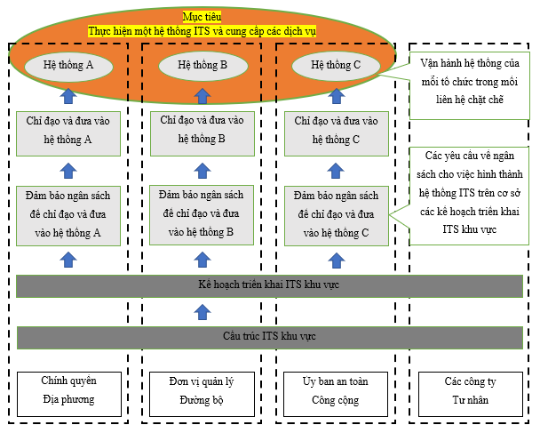
Hình 1. Quy trình hình thành kiến trúc ITS khu vực

Bảng 1. Quy trình hình thành kiến trúc khu vực
Bước 0: Chuẩn bị | Chuẩn bị để các tổ chức trong khu vực nhận thức được lợi ích và ý nghĩa của kiến trúc khu vực đối với việc hình thành các hệ thống ITS trong khu vực
Bước 1: Lựa chọn các dịch vụ cần thiết cho khu vực | Xác định các dịch vụ ITS đáp ứng nhu cầu khu vực
Bước 2: Hình thành các mô hình vật lý khu vực | Làm rõ các mô hình Vật lý cần thiết cho việc thực hiện các dịch vụ và phân bố các vai trò chia sẻ tới Mỗi tổ chức liên quan trên cơ sở các dịch vụ ITS được xác định tại bước trước
Bước 3: Hoàn thành kiến trúc khu vực | Xây dựng một sơ đồ mô hình hệ thống khu vực rộng trên cơ sở vai trò và chức năng của các tổ chức được xác định bằng thỏa thuận giữa tất cả các tổ chức liên quan.
Bước 4: Ứng dụng và bảo trì | Xây dựng kế hoạch triển khai dựa trên kiến trúc khu vực đã hình thành. Sử dụng nó nhằm đảm bảo ngân sách cho việc triển khai. Thực hiện việc bảo trì kiến trúc khu vực khi cần thiết

CHƯƠNG 3: ỨNG DỤNG
Phân tích và thiết kế hệ thống kiểm soát hành trình phương tiện ứng dụng GPS.
Mô phỏng trên máy tính hoặc thực hiện mô hình thực nghiệm.

3.1. Cơ sở lý thuyết.

3.1.1. Tổng quan về bài toán.
Tổng quan:
Phần lớn những vụ tai nạn xảy ra trong quá trình lái xe xảy ra trong quá trình lưu thông đều do vi phạm về tốc độ, hoặc lái xe trong tình trạng sức khỏe không đảm bảo, cũng như một phần lý do liên quan đến việc xe xuống chất lượng, lâu ngày không bảo dưỡng. Để khắc phục vấn đề này, hãy lắp đặt hệ thống giám sát hành trình xe trực tuyến để giám sát hành trình xe nhằm đảm bảo kiểm soát được vấn đề.
Hệ thống giám sát hành trình xe là gì?
Hệ thống giám sát hành trình là một hệ thống cho phép bạn có thể kiểm tra, giám sát được hành trình, lưu trữ và truyền tải dữ liệu bao gồm hai phần: phần cứng thiết bị và phần mềm giám sát hành trình.
Thiết bị giám sát hành trình là gì?
Đây bao gồm bộ một thiết bị định vị điện tử, nó được gắn trực tiếp trên các loại xe ô tô cá nhân cũng như xe vận tải. Thiết bị giám sát hành trình có chức năng ghi lại thông tin, lưu trữ thông tin và truyền tải các thông tin về xe và tài xế như tốc độ, thời gian di chuyển, dừng đỗ, thời gian lái xe, vị trí của xe, hành trình di chuyển của xe lên phần mềm giám sát hành trình.
Đa số các thiết bị giám sát hành trình hiện nay đều hoạt động bằng GPS. Các thông tin được ghi nhận trên được truyền dẫn về máy chủ trung tâm thông qua một anten kết nối vệ tinh sóng GPS là phổ biến nhất hiện nay.
Phần mềm giám sát hành trình là gì?
Phần mềm giám sát hành trình là một trong hai bộ phận của hệ thống giám sát hành trình, nó hoạt động song song cùng với thiết bị giám sát hành trình. Đây là nền tảng trực tuyến có nhiệm vụ quản lý các thông tin được ghi lại thông qua thiết bị giám sát.
Trên phần mềm giám sát hành trình có những thông tin và hình ảnh được ghi lại. Ví dụ như hành trình lái xe, tốc độ lái xe, vị trí xe, tình trạng của xe (nhiên liệu và hoạt động)… tất cả được ghi bởi thiết bị giám sát. Nhờ những thông tin này mà người chủ xe có thể xem được và nắm bắt được tình hình xe.
Hệ thống giám sát hành trình xe sử dụng công nghệ gì?
Hiện nay, công nghệ mới nhất được áp dụng cho phần lớn các hệ thống giám sát hành trình đó là công nghệ định vị GPS.
GPS là hệ thống định vị toàn cầu (viết tắt của Global Positioning System) được sử dụng cực kỳ phổ biến trên toàn thế giới. Đây là hệ thống cho phép xác định vị trí dựa trên vị trí của 27 vệ tinh nhân tạo được Bộ Quốc phòng Hoa Kỳ đặt trên quỹ đạo không gian. GPS hoạt động thông qua một kỹ thuật gọi là định vị tam giác (trilateration). Được sử dụng để tính toán vị trí, vận tốc và độ cao, trilateration thu thập tín hiệu từ vệ tinh để xuất thông tin vị trí. Nó thường bị nhầm với phép đo tam giác, được sử dụng để đo góc, không phải khoảng cách. Vệ tinh quay quanh trái đất gửi tín hiệu để đọc và giải thích bằng thiết bị GPS, nằm trên hoặc gần bề mặt trái đất. Để tính toán vị trí, thiết bị GPS phải có khả năng đọc tín hiệu từ ít nhất bốn vệ tinh.
GPS là một công cụ mạnh mẽ và đáng tin cậy cho các doanh nghiệp và tổ chức trong nhiều ngành công nghiệp khác nhau. GPS hoạt động mọi lúc và trong hầu hết mọi điều kiện thời tiết.
Có năm cách sử dụng chính của GPS:
- Vị trí – Xác định vị trí.
- Điều hướng – Đi từ vị trí này đến vị trí khác.
- Theo dõi – Giám sát đối tượng hoặc chuyển động cá nhân.
- Lập bản đồ – Tạo bản đồ thế giới .
- Thời gian – Giúp bạn có thể thực hiện các phép đo thời gian chính xác.
Ứng dụng của GPS trong lĩnh vực vận tải: Các doanh nghiệp triển khai các hệ thống viễn thông để cải thiện năng suất và sự an toàn của người lái xe. Công cụ theo dõi định vị xe ô tô có thể được sử dụng để hỗ trợ tối ưu hóa lộ trình, tiết kiệm nhiên liệu, bảo đảm an toàn và tuân thủ pháp luật cho người lái xe.

3.1.2. Json:
JSON - JavaScript Object Notation là một kiểu dữ liệu mở trong JavaScript. Kiểu dữ liệu này bao gồm chủ yếu là text, có thể đọc được theo dạng cặp key - value. Về cấu trúc, nó mô tả một vật thể bằng cách bọc những vật thể con trong vật thể lớn hơn trong dấu ngoặc nhọn ({ key: value }). JSON là một kiểu dữ liệu trung gian nhẹ nhàng, chủ yếu được dùng để vận chuyển thông tin trao đổi giữa client và sever.
Trong dự án này, nhóm chọn kiểu dữ liệu truyền giữa server và ESP là JSON dùng thư viện ArduinoJSON [5], một thư viện mã nguồn mở được phát triển và cải tiến lâu đời và rất nổi tiếng tối ưu tốc độ trong việc tách các giá trị (key-value) trong chuỗi json text. Triển khai thư viện này trên cả ESP32 và ArduinoNano để truyền nhận dữ liệu cảm biến và cũng một phần để trực quan code thay vì ghép các dữ liệu thành chuỗi theo thứ tự nhất định tại nơi phát rồi bóc tách ra tại nơi nhận sau đó ép về kiểu dữ liệu gốc.

3.1.3. UART Protocol:
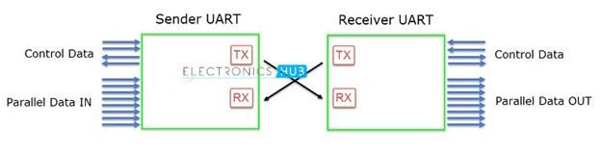
Hình 2. Truyền thông UART
UART (Universal Asynchronous Receiver Transmitter) là giao tiếp nối tiếp không cần tín hiệu clock để đồng bộ và nhận dữ liệu. Nó là giao tiếp phổ biến để truyền dữ liệu đi xa khi kết hợp với các chuẩn truyền vật lý như RS232, RS485, ….
Trong UART, thiết bị truyền và thiết bị nhận cùng thống nhất về việc định thời truyền nhận từng bit dữ liệu. Mặc khác, UART sử dụng những bits đặc biệt ở đầu và cuối khung truyền để đồng bộ dữ liệu giữa thiết bị truyền và thiết bị nhận.
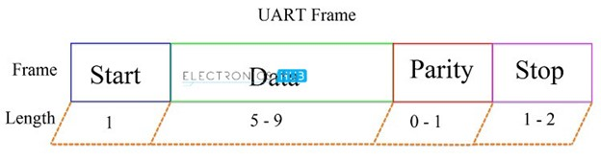
Hình 3. UART Data Frame

3.1.4. ESP32:
ESP32-WROOM-32 là mô đun MCU đa dụng, mạnh mẽ và được sử dụng rộng rãi trong thiết kế mạch PCB Wifi- Bluetooth, BLE được ứng dụng rất phổ biến cho nhiều ứng dụng về IoT hiện nay. Phạm vi ứng dụng từ mạng sensor tiết kiệm năng lượng đến những ứng dụng với tác vụ phức tạp nhất, như mã hóa âm thanh, âm nhạc trực tuyến đến giải mã MP3.
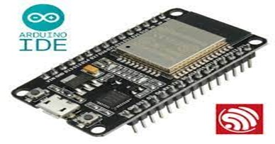
Hình 4. ESP32
Lõi của module là họ chip ESP32-D0WDQ6, chip nhúng được thiết kế cho khả năng mở rộng và tùy biến cao. Có đến 2 lõi CPU độc lập có thể điều khiển, tần số clock của CPU có thể được điều chỉnh tử 80MHZ đến 240 Mhz. Người lập trình có thể tắt CPU để sử dụng bộ đồng xử lý công suất thấp để theo dõi sự thay đổi hoặc vượt ngưỡng của các ngoại vi . ESP32 tích hợp bộ ngoại vi khá phong phú từ cảm biến điện dung, cảm biến Hall, SD card, Ethernet, SPI tốc độ cao, UART, I2S hay I2C.
Thông số kỹ thuật:
CPU: Xtensa Dual-Core 32-bit LX6 với tần số hoạt động lên đến 240 MHz
Bộ nhớ trong:
448 KBytes ROM cho booting và các tính năng của lõi chip.
520 KBytes SRAM trên chip dùng cho dữ liệu và các lệnh instruction.
8 KBytes SRAM trong RTC (gọi là RTC SLOW Memory) để truy xuất bởi các bộ co-processor
8 KBytes SRAM trong RTC (gọi là RTC FAST Memory) dùng cho lữu dữ liệu, truy xuất bởi CPU khi RTC đang boot từ chế độ Deep-sleep.
1 Kbit EFUSE, với 256 bit cho hệ thống (địa chỉ MAC và cấu hình chip), 768 còn lại cho ứng dụng người dùng, gồm cả mã hóa bộ nhớ Flash và định ID cho chip.
Kết nối WiFi:
Wi-Fi: 802.11 b/g/n/e/i
Bluetooth: BR/EDR phiên bản v4.2 và BLE
Ethernet MAC hỗ trợ chuẩn: DMA và IEEE 1588
Bus hỗ trợ mang CAN 2.0
Giao tiếp ngoại vi:
Bộ chuyển đổi ADC 12 bit, 16 kênh
Bộ chuyển đổi 8-bits DAC: 2 kênh
10 chân để giao tiếp với cảm biến chạm (touch sensor)
IR (TX/RX)
Ngõ ra PWM cho điều khiển Motor
LED PWM: 16 kênh
Cảm biến Hall
Cảm biến nhiệt độ
4 X SPI
2 X I²S
2 X I²C
3 X UART
Nhiệt độ hoat động ổn định: -40C đến 85C
Điện áp hoạt động: 2.2-3.6V
Dòng tiêu thụ ổn định: 80mA
Bảo mật: IEEE 802.11 hỗ trợ các chuẩn bảo mật: WFA, WPA/WPA2 và WAPI, mã hóa Flash, 1024-bit OTP, 768-bit cho người dùng.

3.1.5. Mạch định vị GPS GY-NEO 6MV2:
GPS NEO-6M v2 là module định vị toàn cầu sử dụng hệ thống vệ tinh GPS của Mỹ. Module GPS NEO-6M cho tốc độ xác định vị trí nhanh và chính xác, có nhiều mức năng lượng hoạt động, phù hợp với các ứng dụng chạy pin. Module GPS sử dụng board điều khiển kết nối của hãng U-BLOX đến từ Thụy Sĩ có rất nhiều năm kinh nghiệm trong lĩnh vực sản xuất module định vị toàn cầu. Module GPS NEO-6M v2 có thể được cấp nguồn từ 3.3V - 5V nhưng chỉ giao tiếp ở mức 3.3V. Trên module có sẵn port serial để bạn kết nối. Serial hoạt động ở baudrate 9600.
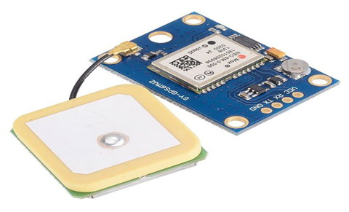
Hình 5. Mạch định vị GPS GY-NEO 6MV2

3.1.6. Firebase Admin SDK & Firebase Realtime DB:
Tích hợp Firebase Admin SDK để thao tác trực tiếp với Firebase Realtime Database. Đây là dạng Database hướng NOSQL kiểu key-value để truy vấn dữ liệu trong Database, ta dựa vào key để lấy value ra. Các Database dạng này ưu tiên về tốc độ truy vấn rất nhanh so với cơ sở dữ liệu hướng truy vấn cấu trúc liên kết.
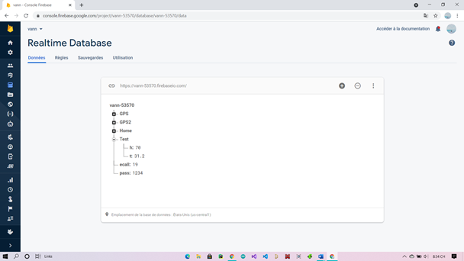
Hình 6. cấu trúc cây database

  - Xây dựng hệ thống:

Tổng quan mô hình của hệ thống:
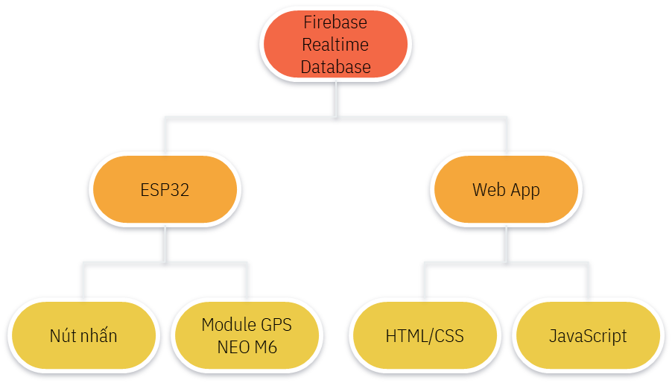
Hình 7. Mô hình hệ thống

Xây dựng phần mềm:
- Xây dựng giao diện người dùng:
Nhóm hướng tới việc thiết kế giao diện tối ưu, dễ nhìn dễ sử dụng hỗ trợ tối đa cho người dùng. Đầu tiên nhóm sẽ xác định những chức năng cơ bản của hệ thống, tiếp theo là lên ý tưởng thiết kế, và cuối cùng nhóm sử dụng HTML,CSS và Javascrip và các thư viện hỗ trợ khác để thiết kế nên giao diện người dùng.
- Thiết kế đơn giản tối ưu cho người dùng bao gồm một bản đồ để hiển thị vị trí của phương tiện khi có dữ liệu, các nút chức năng tương ứng....
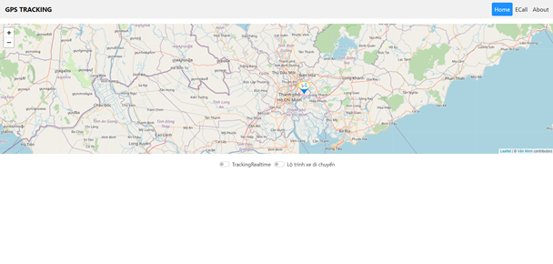
Hình 8. Giao diện bản đồ
- Xây dựng bảo mật dữ liệu hệ thống khi có yêu cầu lấy dữ liệu việc xây dựng này nhằm đảm bảo cho việc dữ liệu vị trí không bị lộ cũng như đảm bảo được tính riêng tư cho người dùng.
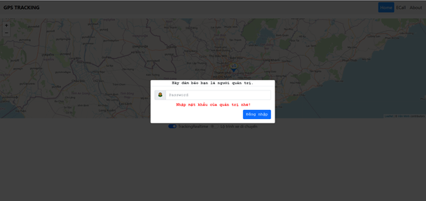
Hình 9. Giao diện bảo mật
- Dựng giao diện cho phần TrackingRealtime ngoài việc có thể xem trực tiếp vị trí trên bản đồ thì ở đây còn có thể hiển thị các thông số khác nhau.
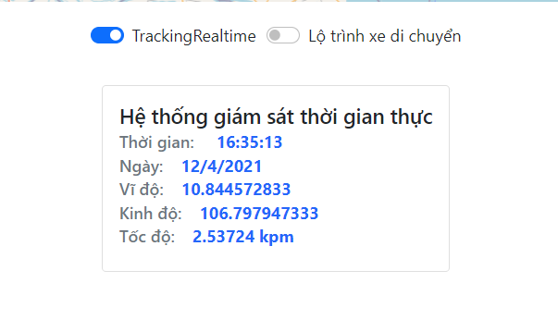
Hình 10. Giao diện Tracking Realtime
- Dựng giao diện phần xem lại lộ trình xe di chuyển trực quan dễ sử dụng.
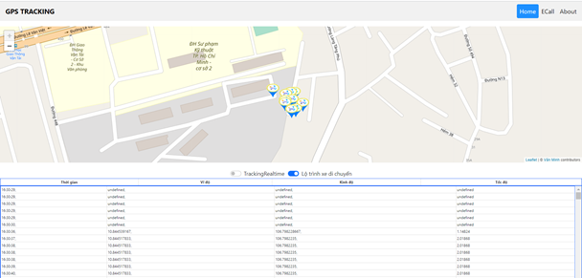
Hình 11. Giao diện xem vị trí và lộ trình
- Xây dựng cho phần chức năng ECALL, bao gồm một bảng thông báo mọi lúc khi có yêu cầu khẩn cấp từ phía người lái xe.
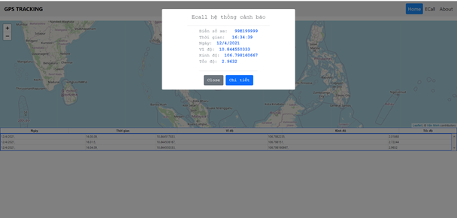
Hình 12. Giao diện Ecall
- Xây dựng thuật toán xác định vị trí và truy xuất dữ liệu từ Firebase Realtime Database:
Hệ thống sử dụng Javascript làm ngôn ngữ xử lý chính ngoài ra còn kết hợp một số thư viện khác như leafletjs(thư viện hỗ trợ hiển thị bản đồ)...
- Kiểm tra mật khẩu khi có yêu cầu truy xuất dữ liệu.
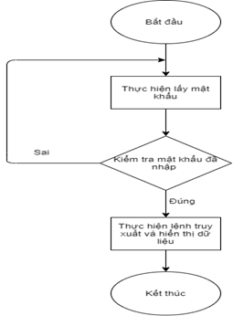
Hình 13. Lưu đồ thuật toán chức năng kiểm tra mật khẩu
Chức năng: Nhằm bảo mật thông tin người dùng, người quản lý phải được phân quyền thì mới có khả năng xem được dữ liệu vị trí của các phương tiện. Chức năng này giúp cho việc tránh lộ thông tin vị trí, bảo mật hệ thống.
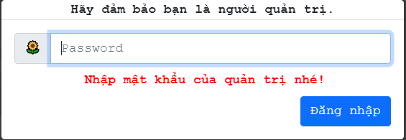
Hình 14. Màn hình chức năng kiểm tra mật khẩu
- Chức năng giám sát hành trình Realtime
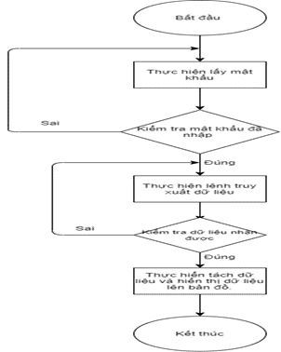
Hình 15. Lưu đồ thuật toán chức năng giám sát hành trình
Chức năng: Hệ thống sẽ nhận dữ liệu liên tục từ phía thiết bị trên xe dữ liệu này sẽ được lưu trữ và sẽ được hiển thị realtime trên bản đồ. Bao gồm các thông số như thời gian, kinh độ, vĩ độ, tốc độ... Người dùng có thể trực tiếp quan sát được hành trình di chuyển của xe thông qua bản đồ hoặc có thể xem trên bảng hiện thị các thông số.
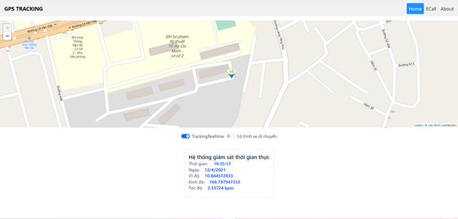
Hình 16. Màn hình chức năng giám sát hành trình
- Chức năng xem lại hành trình xe di chuyển.
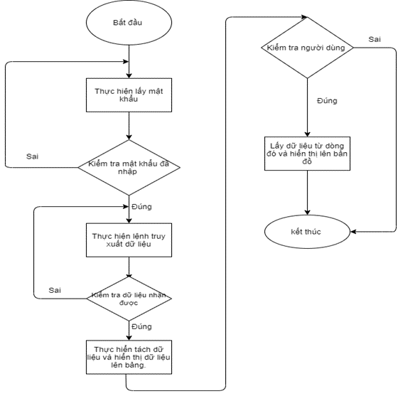
Hình 17. Lưu đồ thuật toán chức năng xem lại hành trình
Chức năng: Mục đích giúp người dùng có thể xem lại hành trình di chuyển 1 cách chi tiết và đầy đủ nhất. Xem lại được xe đã đi qua những vị trí nào. Dữ liệu sẽ được hiển thị ở dạng bảng với đầy đủ các thông tin hành trình duy chuyển của xe.
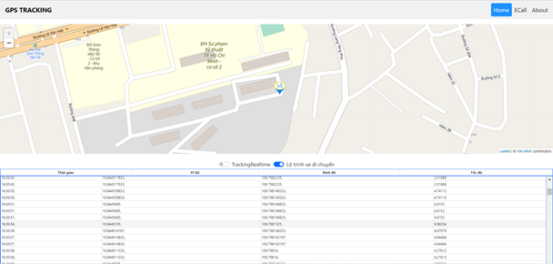
Hình 18. Màn hình chức năng xem lại hành trình
- Chức năng ECALL
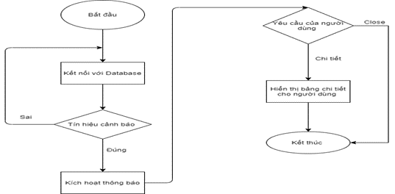
Hình 19. Lưu đồ thuật toán chức năng Ecall
Chức năng: Ecall được xây dựng với chức năng cảnh báo sự cố một cách nhanh nhất từ người lái xe với trung tâm mong muốn hệ thống sẽ giảm thiểu được các thiệt hại không đáng có. Ecall có chức năng như sau: thông báo ngay lập tức khi nhận được tín hiệu của người lái xe, hiển thị đầy đủ thông tin như thời gian, vị trí, tốc độ, biển số xe của phương tiện gặp sự cố. Ngoài ra hệ thống còn cho phép xem lại những xe nào đã nhấn Ecall....,
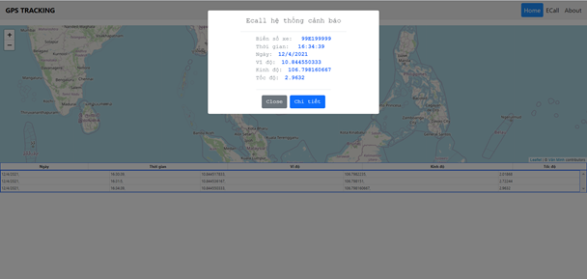
Hình 20. Màn hình chức năng Ecall

Kết luận :
Sau thời gian nghiên cứu nhóm đã hoàn thành được mô hình GPS TRACKING với các chức năng cơ bản đã nêu ở trên.
Tiến hành thử nghiệm và đạt được kết quả ban đầu hệ thống hoạt động ổn định.
Hướng phát triển:
- Xây dựng và cải tiến hệ thống với nhiều chức năng hơn.
- Kết hợp thêm modul sim để cảnh báo với chức năng Ecall.
- Sử dụng kết hợp thêm cảm biến gia tốc cho hệ thống nhằm cảnh báo tai nạn tốt hơn.
- Cải tiến về mặt phần cứng cungc như phần mềm để hệ thống hoạt động tốt nhất trong mọi trường hợp.
- Xây dựng hệ thống tối ưu.

TÀI LIỆU THAM KHẢO
[1]. Hệ thống giao thông thông minh – Lê Hùng Lân – NXB GTVT
[2]. Đề tài “GPS Tracking” – ITS K59
[3]. https://github.com/vanminh1310/Gps_tracking

